**Proyecto**

Aplicación web tarjetas de crédito.

**Contenido**

1. Historial De Cambios 3

2. Objetivo 3

3. Descripción Del Problema 3

4. Reglas De Negocio Generales 3

5. Requerimientos No Funcionales 4

6. Interesados 6

7. Actores Caso De Uso 6

7.1 Gráfico De Actores 6

7.2 Detalle De Actores 6

8. Casos de uso 7

8.1 Diagrama De Casos De Uso 7

8.2 Casos De Uso En Formato Extendido 8

9. Prototipos 9

9.1 Inicio aplicación. 9

9.2 Pantalla principal de tarjetas 10

9.3 Pantalla de creación de tarjeta 10

9.4 Pantalla de detalle de tarjeta 11

9.5 pantalla de edición de tarjeta 11

9.6 pantalla de eliminación con confirmación 12

9.7 Pantalla principal de Personas 12

9.8 Pantalla de creación de persona 13

9.4 Pantalla de detalle de persona 13

9.5 pantalla de edición de persona 14

9.6 pantalla de eliminación con confirmación 14

# Historial De Cambios

|  |  |  |  |  |
| --- | --- | --- | --- | --- |
| Fecha | Versión | Descripción | Autor | Aprobado |
| 08/04/2021 | 1.0 | Documentación inicial | Johan Ivan Salazar Santana |  |

# Objetivo

Debido a una solicitud del cliente de crear una solución que permita realizar el registro, consulta y edición de personas a quienes se les otorgará una tarjeta de crédito la cual también será administrada por la misma aplicación.

Según lo anterior se creará una aplicación web que cumpla con los requerimientos solicitados en la creación de personas y tarjetas de crédito.

# Descripción Del Problema

Actualmente los registros de las tarjetas no se están controlando de tal forma que existan por medio digital, esto también está sucediendo para la entrega de las tarjetas de crédito a las personas, la solución es un aplicativo donde se pueda almacenar estos registros y tener en existencia un historial de estos.

# Reglas De Negocio Generales

|  |  |
| --- | --- |
| ID | DESCRIPCIÓN |
| RGN 001 | El sistema permitirá realizar el registro de las tarjetas de crédito. |
| RGN 002 | El sistema permitirá realizar edición de las tarjetas de crédito |
| RGN 003 | El sistema permitirá realizar la consulta de las tarjetas de crédito |
| RGN 004 | El sistema permitirá realizar el registro de las personas a quien se les otorgará una tarjeta de crédito. |
| RGN 005 | El sistema permitirá realizar edición de las personas a quien se les otorgará una tarjeta de crédito |
| RGN 006 | El sistema permitirá realizar la consulta de las personas a quien se les otorgará una tarjeta de crédito |

# Requerimientos No Funcionales

En este apartado se describen los requerimientos no funcionales identificados en el proceso de análisis de información y que son de importancia para el desarrollo del proyecto.

La lista básica sobre la cual se pueden determinar los requerimientos no funcionales es:

|  |  |
| --- | --- |
| Requerimientos no funcionales | Aplica |
| Condiciones especiales de disponibilidad | Si |
| Condiciones especiales de desempeño | Si |
| Condiciones especiales de seguridad | No |
| Instalación | No |
| Portabilidad | Si |
| Arquitectura | Si |
| Lenguaje de desarrollo | Si |

Cada uno de los requerimientos no funcionales serán descritos en el siguiente formato:

|  |  |  |  |  |
| --- | --- | --- | --- | --- |
| Nombre: | | | Disponibilidad | |
| Tipo: | Necesario | | Critico: | Si |
| Descripción: | | La aplicación y sus módulos deben tener disponibilidad del 99%. | | |
| Criterios de aceptación: | | La capacidad de que el sistema este total o parcialmente operativo al mismo tiempo que es requerido para manejar eficazmente las fallas que puedan afectar la disponibilidad del sistema. | | |

|  |  |  |  |  |
| --- | --- | --- | --- | --- |
| Nombre: | | | Desempeño | |
| Tipo: | Necesario | | Critico: | Si |
| Descripción: | | El tiempo de respuesta por proceso debe estar entre los 5 a 10 segundos. | | |
| Criterios de aceptación: | | Tiempo de respuesta no superiores a 10 segundos. | | |

|  |  |  |  |  |
| --- | --- | --- | --- | --- |
| Nombre: | | | Seguridad | |
| Tipo: | Necesario | | Critico: | No |
| Descripción: | | Se refiere a la autenticación para el ingreso a la aplicación. | | |
| Criterios de aceptación: | | No se solicita la autenticación a la aplicación. | | |

|  |  |  |  |  |
| --- | --- | --- | --- | --- |
| Nombre: | | | Instalación | |
| Tipo: | Necesario | | Critico: | No |
| Descripción: | | Se refiere si es una aplicación de escritorio o móvil. | | |
| Criterios de aceptación: | | No necesita instalación ya que es aplicación web. | | |

|  |  |  |  |  |
| --- | --- | --- | --- | --- |
| Nombre: | | | Portabilidad | |
| Tipo: | Necesario | | Critico: | Si |
| Descripción: | | Propiedad de un programa o una aplicación informática que le permite funcionar bajo diferentes sistemas. Cuando el programa informático es portable puede ser utilizados en diferentes tipos de equipos. | | |
| Criterios de aceptación: | | El aplicativo deberá ser adaptable a los navegadores más recientes (Chrome, Mozilla Firefox y Edge). | | |

|  |  |  |  |  |
| --- | --- | --- | --- | --- |
| Nombre: | | | Arquitectura | |
| Tipo: | Necesario | | Critico: | Si |
| Descripción: | | La arquitectura vertical está pensada para páginas muy especializadas en determinadas temáticas | | |
| Criterios de aceptación: | | Estructura vertical: Se entiende como vertical ya que se entraría en una categoría, luego en la subcategoría, luego en otra y así sucesivamente debido al nivel de especialización. | | |

|  |  |  |  |  |
| --- | --- | --- | --- | --- |
| Nombre: | | | Lenguaje De Desarrollo | |
| Tipo: | Necesario | | Critico: | Si |
| Descripción: | | Es un lenguaje formal que, mediante una serie de instrucciones, le permite a un programador escribir un conjunto de órdenes, acciones consecutivas, datos y algoritmos para de esa forma crear programas que controlen el comportamiento físico y lógico de una máquina. | | |
| Criterios de aceptación: | | La aplicación deberá ser creada en java en cuanto a back y .net front | | |

# Interesados

En este apartado se describen todos los interesados en el proyecto identificados en el proceso de análisis de información y que son de importancia para el desarrollo del proyecto.

|  |  |  |
| --- | --- | --- |
| Id | Nombre | Descripción |
| INT 001 | Líder de desarrollo. | Funcionario en cargado de llevar el seguimiento de procesos de desarrollo. |

# Actores Caso De Uso

## Gráfico De Actores

USUARIO SISTEMA

## Detalle De Actores

En Este apartado se describen todos los actores del sistema identificados en el proceso de análisis de información y que son de importancia para el desarrollo del proyecto.

|  |  |  |
| --- | --- | --- |
| Id | Actor | Descripción |
| ACT 001 | Analista | Usuario encargado de realizar la creación, edición y consulta de los registros de la aplicación. |
| ACT 002 | Tecnología | Personal encargado de dar soporte al funcionamiento de la aplicación. |

# Casos de uso

## Diagrama De Casos De Uso

Analista

<include>

<include>

<include>

<include>

Consultor

## Casos De Uso En Formato Extendido

|  |  |  |
| --- | --- | --- |
| Elemento | Descripción | |
| ID | Registro de tarjeta de crédito y personas. | |
| Caso De Uso | 001 registro de tarjeta de crédito | |
| Actor | Analista | |
| Descripción | Se necesita crear una tarjeta de crédito la cual se le asignara a una persona | |
| Precondición | N/A | |
| Curso normal | **Actor** | **Sistema** |
|  | 1. Registro de nueva tarjeta |  |
|  |  | 1. el sistema despliega la interfaz asociada a la opción de creación de tarjeta de crédito. |
|  |  | 1. El sistema solicita tipo de tarjeta, número de tarjeta de crédito, mes de vencimiento, año de vencimiento y código de verificación. |

|  |  |  |
| --- | --- | --- |
| Elemento | Descripción | |
| ID | Registro de tarjeta de crédito y personas. | |
| Caso De Uso | 002 registro de Persona | |
| Actor | Analista | |
| Descripción | Se necesita crear persona a quien se le otorgara la tarjeta de crédito | |
| Precondición | N/A | |
| Curso normal | **Actor** | **Sistema** |
|  | 1. Registro de nueva Persona |  |
|  |  | 1. el sistema despliega la interfaz asociada a la opción de creación de la persona. |
|  |  | 1. El sistema solicita número de identificación, nombre Persona, apellidos persona, teléfono y dirección. |

|  |  |  |
| --- | --- | --- |
| Elemento | Descripción | |
| ID | Registro de tarjeta de crédito y personas. | |
| Caso De Uso | 003 establecer tarjeta a Persona | |
| Actor | Analista | |
| Descripción | Se debe relacionar cada persona con una tarjeta crédito. | |
| Precondición | N/A | |
| Curso normal | **Actor** | **Sistema** |
|  | 1. Relacionar Persona existente con tarjeta crédito. |  |
|  |  | 1. el sistema despliega la interfaz asociada a la opción de relación de la persona con tarjeta de crédito. |
|  |  | 1. El sistema solicita número de identificación, y número de tarjeta. |

# Prototipos

## Inicio aplicación.

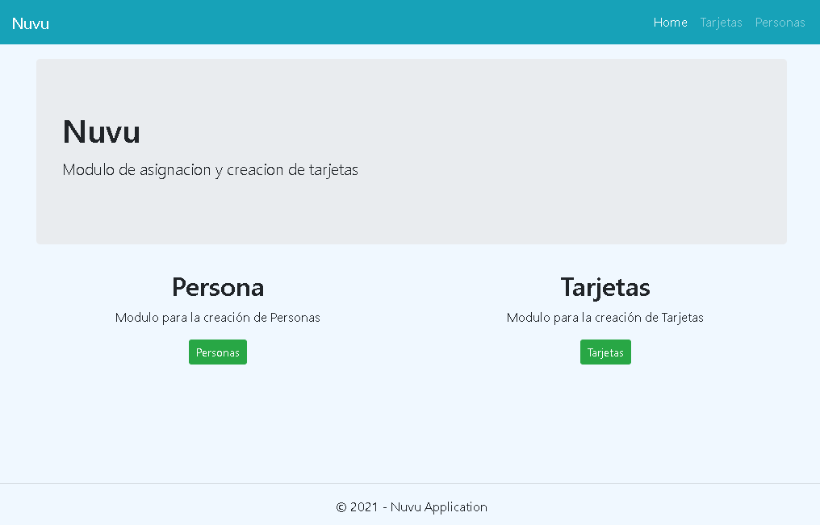

## 9.2 Pantalla principal de tarjetas

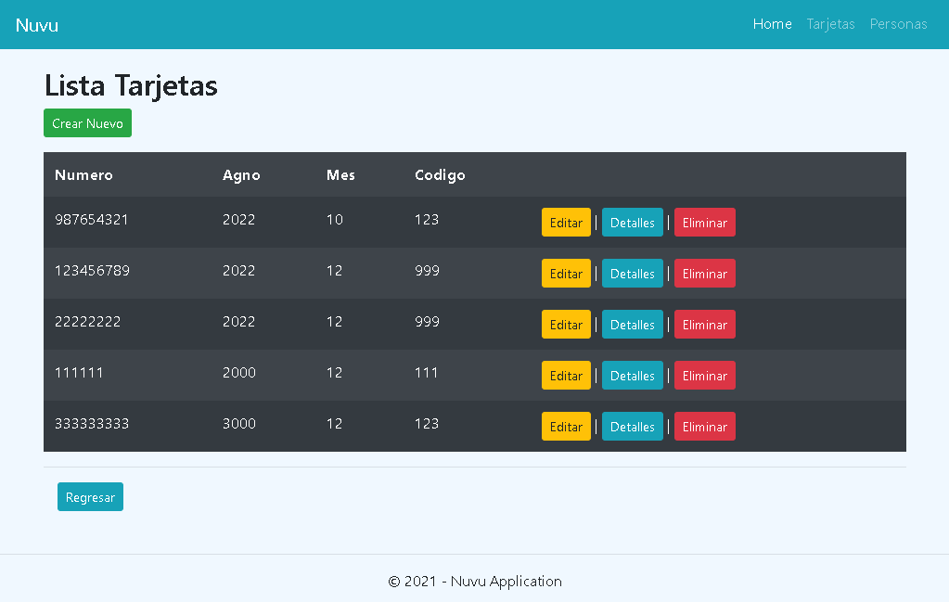

## 9.3 Pantalla de creación de tarjeta

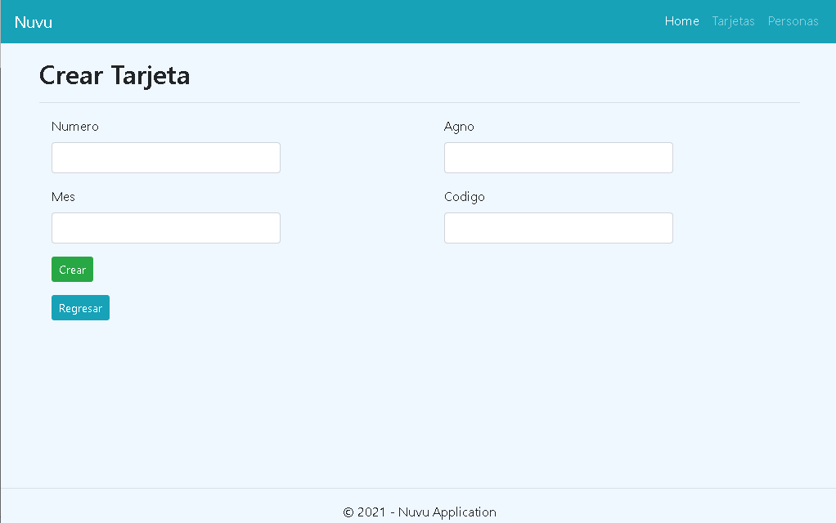

## 9.4 Pantalla de detalle de tarjeta

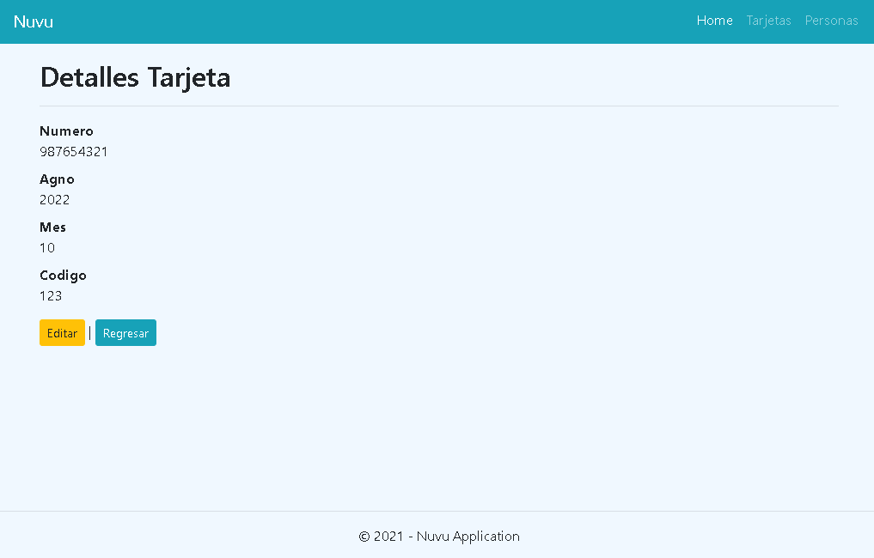

## 9.5 pantalla de edición de tarjeta

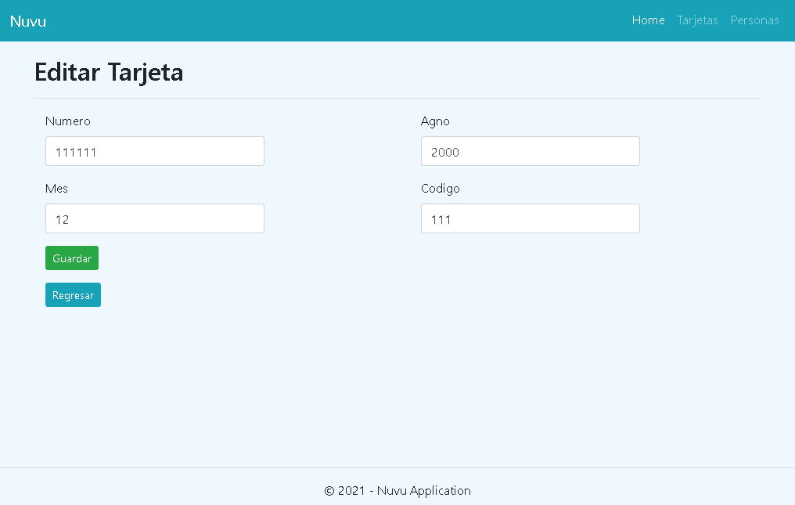

## 9.6 pantalla de eliminación con confirmación

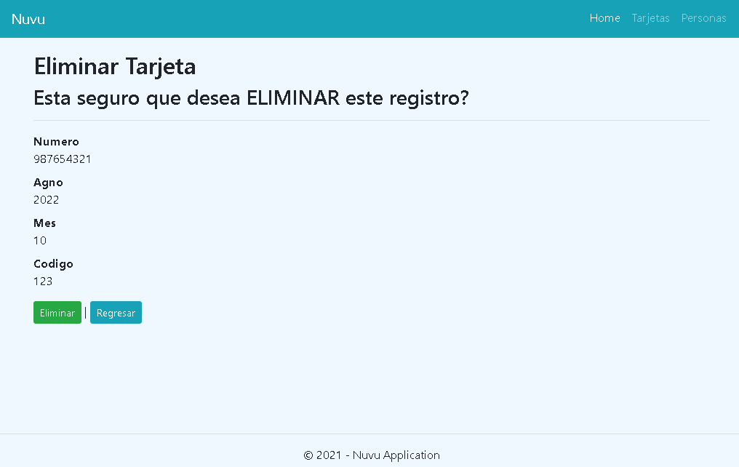

## 9.7 Pantalla principal de Personas

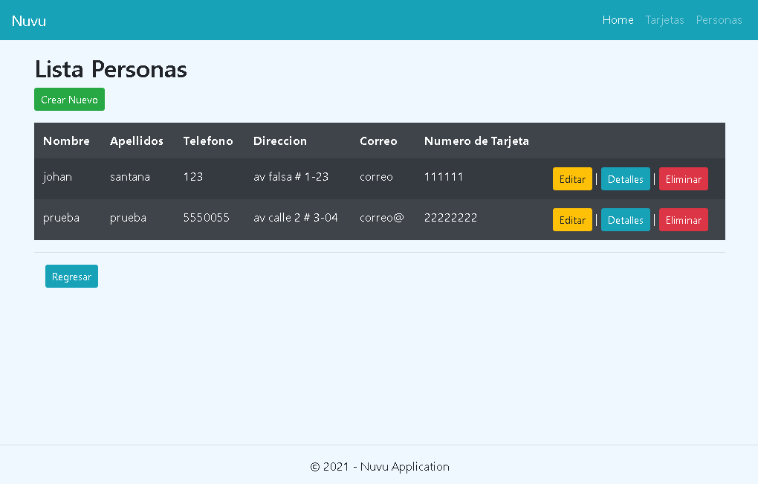

## 9.8 Pantalla de creación de persona

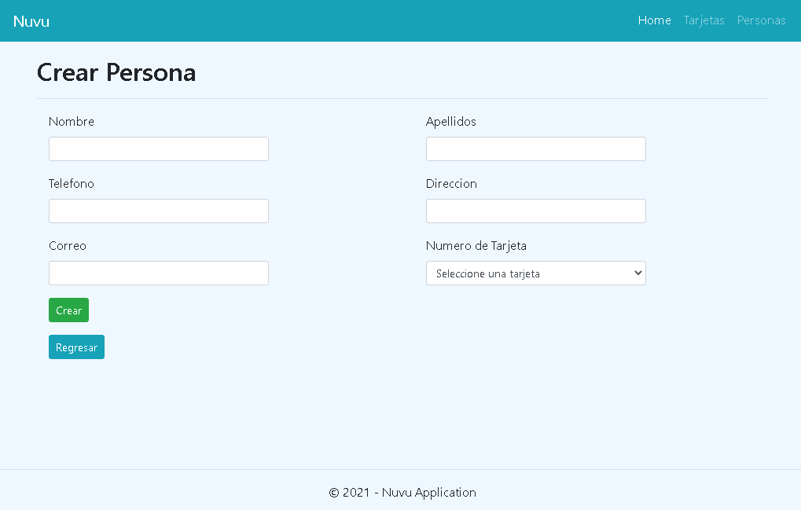

## 9.4 Pantalla de detalle de persona

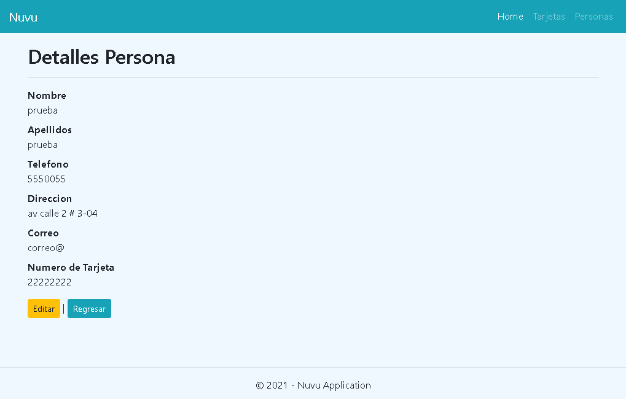

## 9.5 pantalla de edición de persona

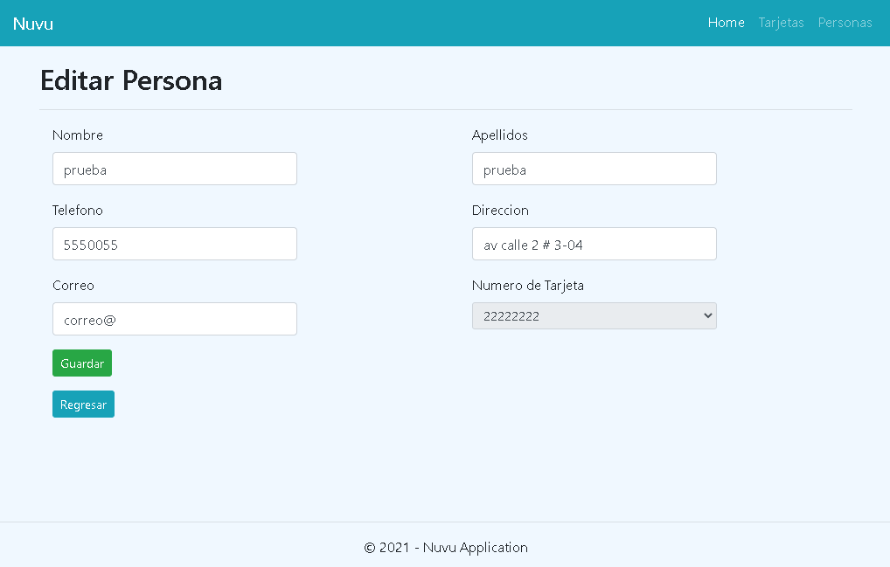

## 9.6 pantalla de eliminación con confirmación

